1. 解决方案.doc
   * 企业挑战和需求（段海波）
     + 当前世界和国内现状（标杆参考）
     + 本企业与标杆的差距
     + 差距带来的问题或不利
     + 企业需要这样的体系：……
       - 其实就是价值概括
   * XXX体系的蓝图（田锋、谭培波、杨旭、老曹、丁杰）
     + 理想（5级成熟度）的知识工程是什么样
     + 对每个部分做简要介绍
     + 其实就是“关于是什么的方法学”
       - 社会技术学
     + 成熟度详细描述（五级）
       - 每级有多少个维度
       - 各维度的特征和指标
       - 每级的指标具体数值
     + 理想（5级成熟度）业务场景
   * 蓝图中各部分的详细描述（各成一章）
     + 人才与组织建设（….）
     + 流程、标准与制度建设（杨旭）
     + 关键技术与工具手段（谭培波）
   * 企业级XXX平台（体系的载体）（章建国、罗明强、孟志华）
     + 平台的功能模块
     + 与外部系统接口
     + 系统应用场景
   * 业务应用场景（罗明强）
   * 体系建设与实施方法学（大博士为基础）(史晓凌、茹海燕、高艳）
     + 是“关于过程的方法学”
     + 跨越各级别需要的过程（多少个工作包）
       - 每个工作包包含的内容
         * 输入输出
         * 工作过程
         * 工具与模板
         * 参考的知识（含范本）
         * 遵守的约束
         * 参与人的要求
         * 咨询方与被咨询方各做什么
         * 标准工作量
   * 本体系的要点、优势和价值总结（。。。）
     + 要点即关键，是需要强调之处
     + 优势即亮点，是与竞争者比较
     + 价值即卖点，是与客户的预期比较
   * 最佳实践（案例研究）（王恩青）
     + 国际和国内
   * 方案的标准报价模式（…)

1 企业级知识工程平台PERA.KE 6

1.1 平台架构 6

1.1.1 知识源集成 7

1.1.2 知识加工处理 8

1.1.3 知识应用 9

1.2 平台功能介绍 10

1.2.1 知识源集成 10

1.2.1.1 FileSystem 11

1.2.1.2 ODBC/Oracle 12

1.2.1.3 HTTP 13

1.2.1.4 Notes 14

1.2.2 知识加工处理 14

1.2.2.1 知识结构化 14

1.2.2.1.1 知识模板 14

1.2.2.1.2 信息提取 15

1.2.2.1.3 文档转化 16

1.2.2.2 分类管理 17

1.2.2.2.1 知识分类 17

1.2.2.2.2 分类管理 17

1.2.2.3 知识聚集 18

1.2.2.3.1 标签聚集 18

1.2.2.3.2 业务聚集 18

1.2.2.4 知识关系 19

1.2.2.4.1 自定义关系 19

1.2.2.4.2 隐含关系 19

1.2.2.4.3 通过本体术语构建知识关系 19

1.2.2.4.4 知识地图 20

1.2.2.5 管理与维护 20

1.2.2.5.1 生命周期管理 20

1.2.2.5.1.1 审批 20

1.2.2.5.1.2 申请 21

1.2.2.5.1.3 权限 21

1.2.2.5.1.4 版本 21

1.2.2.5.1.5 归档 21

1.2.2.5.2 共享使用 22

1.2.2.5.2.1 评论 22

1.2.2.5.2.2 推荐 22

1.2.2.5.2.3 收藏 22

1.2.2.5.2.4 订阅 22

1.2.2.5.3 扩展应用 23

1.2.2.5.3.1 知识问答 23

1.2.2.5.3.2 专家地图 23

1.2.2.5.3.3 本体术语 24

1.2.2.5.4 系统管理 25

1.2.3 知识应用 25

1.2.3.1 知识门户 25

1.2.3.1.1 最新的知识 25

1.2.3.1.2 个性化关联 26

1.2.3.1.3 知识统计 26

1.2.3.2 搜索和导航 27

1.2.3.2.1 关键词搜索 27

1.2.3.2.2 概念搜索 27

1.2.3.2.3 高级搜索 27

1.2.3.2.4 分类导航 28

1.2.3.2.5 搜索筛选 28

1.2.3.3 知识主题 28

1.2.3.3.1 构建主题 28

1.2.3.3.2 主题维护 30

1.2.3.3.3 主题应用 30

1.2.3.4 知识推送 30

1.2.3.4.1 伴随知识推送 30

1.2.3.4.2 参考知识推送 31

1.2.3.4.3 订阅推送 31

1.2.3.4.4 基于用户行为推送 31

1.3 平台特点 32

1.3.1 自动化 32

1.3.2 多元性 32

1.3.3 主动性 33

1.3.4 多平台支持 33

1.3.5 分布式 34

1.3.6 高性能 34

1.3.7 安全性 34

1.3.8 多语言支持 34

1.3.9 面向研发和业务 34

1.4 功能模块列表 35

# 企业级知识工程平台PERA.KE

安世亚太知识工程系统PERA.KE是精益研发平台PERA的核心组成模块之一，是一套面向高端研发企业的支撑研发知识采集、加工、管理和应用的平台。PERA.KE拓展了传统单纯以知识的共享为目标的管理思想，将知识管理与研发业务相结合，使企业在研发过程沉淀和积累知识，并将知识应用于研发业务中。

PERA.KE提供了专业的知识信息采集、加工、共享和基于业务的知识应用机制，帮助企业实现研发能力的跨越式提升。通过研发知识的管理、挖掘以及分享，实现企业跨部门、跨领域的研发智力资产的可持续的经验积累机制，达到企业研发智力资产的有效重用。

PERA.KE已成功应用于航天、航空、船舶、电子、能源化工及机械重工等领域。覆盖集团化企业、国有企业、高科技企业、民营企业等不同性质的企业，为不同需求客户提供了全面解决方案，拥有良好的信誉和口碑。

# 平台架构

PERA.KE产品按照实际知识管理应用的逻辑分为知识集成、知识处理与知识应用三个层次，其功能逻辑架构如下图所示：（本图待修改）

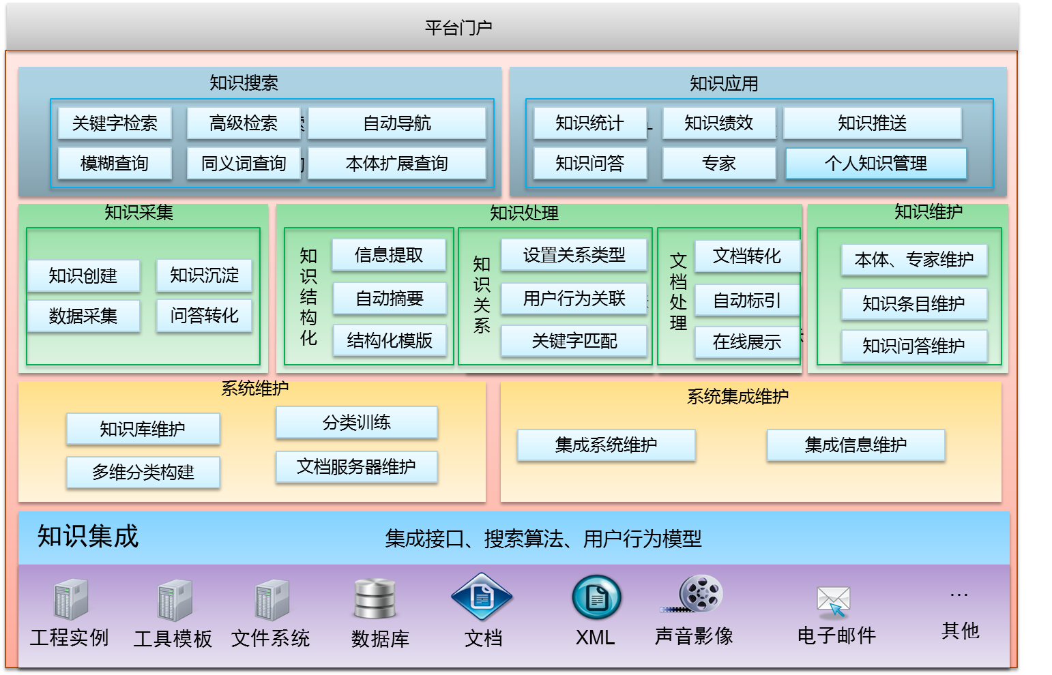

PERA.KE产品具备以下特点：

* **标准化：**使用通行的、广为接受的技术和方法，保证系统可扩展、可升级的能力；遵循先进的、成熟的、被广为应用和验证的架构，降低系统的设计风险，提高稳定性和灵活性；
* **开放性：**在体系结构、硬件产品、软件产品、数据交换协议等方面，充分利用开放平台，保证系统具有较好的互操作性、可移植性；
* **可扩展性：**软硬件配置具备动态平滑扩展能力，可以通过调整系统框架和相应服务单元的配置，适应业务量的变化，获得良好的性能价格比。系统架构在开放的、安全应用支撑体系结构之上，系统易于扩展，具有良好的可扩充性；
* **技术先进性和成熟性：**采用先进和成熟的技术，满足系统在生命周期内具有持续的可维护性和可扩展性，获得更高的发展起点；
* **安全性：**系统结合三员分离的系统原则，充分保障系统中数据备份、权限等环节的安全性，充分考虑到系统的冗余配置和灾难恢复。
* **可管理性：**采用合理的系统体系结构，实现对系统的集中管理和监控。

# 知识源集成

知识管理与应用的基础是基于各类知识源集成进行知识采集，知识采集的核心是建立在独特的信息论和概率论的基础之上的模式识别技术，抽取概念和内容挖掘后，为知识管理与应用提供多种的搜索应用服务。要进行有效的知识管理首先需要将各种来源的数据整合到一起。

在进行知识源集成时，还需要注意以下深入的问题：

* **海量抓取：**根据数据不同来源，有效的进行海量不间断抓取，而且不干扰原有业务系统的正常运行；
* **更新及时：**数据采集之后，对于相应的数据更新，要具备灵活的机制，保证数据的质量与完善；
* **结合权限：**结合具体项目的流程，相应的数据都有不同的权限，抓取的时候，能够获得相关权限，以此在前台提供内容服务的同时，满足对权限的控制；
* **灵活分布：**可以在多个地理位置灵活部署数据采集器，并自动的进行数据路由和管理；
* **多种编码：**支持GBK、GB2312、BIG5、UTF8等字符集编码；

# 知识加工处理

知识加工处理层是对集成知识源的知识以及用户在系统内创建的知识进行知识加工处理、升级维护、使用共享等知识生命周期的处理和管理功能。传统的信息发布依靠人工定义分类树，然后手工归类完成。但是当知识系统的知识资源越来越多，业务的不断扩大和增长，无法单纯依靠人工的浏览、辨别、归类体系，知识管理难以做到深入的应用，无法开采其价值。PERA.KE提供：

* **知识结构化：**依据知识模板，对知识源的知识进行结构化处理。如对文档等非结构化数据进行文档转化、信息提取、自动摘要、自动标引等结构化处理；将知识问答沉淀为知识；对实例数据库、设计过程记录、设计模板工具、质量文件、故障经验库等采集和处理为结构化知识。
* **分类管理：**手工对文档和大量的数据进行分类和标记已经无法适应当今信息爆炸时代的要求。通过对结构化和非结构化知识内容里涉及的概念，使用户得到准确的分类类别，利用系统提供的自动标引、标签、自动分类与分类训练等功能可以精确地对知识涉及的概念进行分类，从而确保所有的数据最大限度的精确归类和正确的理解。
* **知识聚集：**系统根据设定的业务对象、业务活动所需的知识范围、类型、属性的匹配标准，将采集过来的知识的内容进行相关性、匹配性分析，将类似概念的知识组合到一起，形成围绕业务对象、业务活动的知识集合，实现业务对知识综合化需求，如知识推送。
* **知识关系：**依据知识分类、知识聚集、本体关系以及用户或系统建立知识之间的关系，依据知识关系进行扩展搜索、导航等功能，实现对知识的深度搜索和展示。
* **管理与维护：**对知识采集、使用共享、消亡等生命周期进行综合管理，包括审批、版本、权限、升级、归档等知识基本管理功能，以及收藏、评论、推荐共享使用功能。

# 知识应用

知识是一种资源，对知识资源的管理流程将是人们工作方式与信息生命周期管理的结合物。技术与人的判断、处理和分析能力相结合，大幅度提高了组织中知识的获取、发现、交流、转换和保存能力。目前应用较为广泛的知识管理技术包括数据挖掘、数据分析、商务智能、知识地图、知识库、搜索、知识门户等。PERA.KE提供的知识应用手段包括：

* **知识门户：**知识门户提供全面有效地访问知识信息、知识状态和应用的地方。PERA.KE提供通过“我的知识”、“我的评论、“我的收藏”、“感兴趣的知识”、“最近浏览的知识”、“推荐的知识”等方便地继续以前的工作和了解当前应当进行的工作及所需的相关知识。同时，知识门户能够实现集成的、特定的业务应用，以业务和业务活动进行相关知识的应用。
* **搜索和导航：**知识检索是知识应用的基础，如何搜得快、搜得准、搜得全是知识检索的目标。基本的关键词搜索、全文搜索绝对不能满足用户对内容的应用需求。因此系统提供了强大的智能内容搜索功能，由单纯与片面的信息搜索转变为以用户满意度为中心、关注搜索体验的内容发现。搜索方式除了涵盖传统的关键字、布尔表达式、字段匹配搜索等外，还支持概念搜索、训练搜索、搜索导航、搜索聚类等方法，PERA.KE智能检索功能提供了关键词、概念以及高级搜索三种全方位更彻底地检索方式。
* **知识主题：**知识应用的重点是围绕着用户的具体事务，包括用户的业务活动以及业务对象进行知识聚集。如围绕地震资料处理业务主题的各种活动需要不同的知识目录，包括仪器班报、测量成果数据、地震采集施工总结报告、采集处理报告、测井资料、垂直地震剖面资料、平均速度数据文件等知识。围绕着类似地震资料处理的业务主题而形成的与业务对象的相关知识聚集称为知识主题。知识主题是PERA.KE的特色知识使用方式之一。
* **知识推送：**知识推送的应用方式是将知识和员工个人工作流程或任务联系起来，达到知识用得准的目的，使知识真正帮助员工的具体日常任务。任务活动的知识来源包括通过任务与任务关键词、业务对象进行匹配的推荐知识，以及通过研发流程梳理形成的标准任务定义时形成的关联知识。

# 平台功能介绍

# 知识源集成

知识源是整个系统的基础，是系统对外提供内容服务的源泉，主要对从各种知识源（包括文件系统、数据库、内部其他系统以及独立信息源）集成来进行知识采集。根据客户的需求，针对不同的数据格式，采用不同的手段与方式，真正将各数据孤岛的信息采集过来，用于资源平台的整合与使用。如下图所示：（本图待修改）

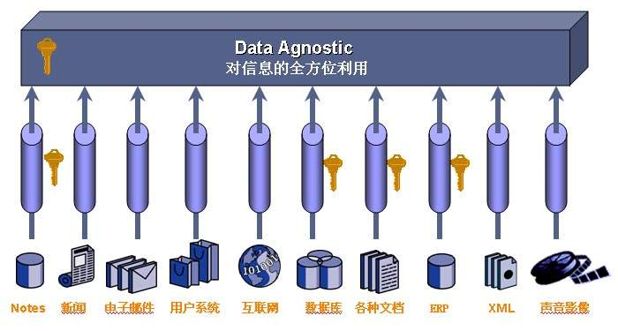

采集平台采用多种连接器，针对多种异构的数据源，例如数据库连接器、文件系统连接器、Notes连接器、互连网连接器等。通过连接器进行知识采集的优点包括：

* 自动采集，配置好之后自动运行，同时监控数据源变化，同步更新数据；
* 能够处理多种文件格式，能够采集多种应用数据源；
* 设计成熟，通过各数据源厂商接口认证，兼容性极强；
* 对采集的数据格式要求极低，能够自动分析并处理、格式化各种数据；
* 集成安全权限，能够从不同的数据源继承原有的安全权限设置。

# FileSystem

电子文档连接器（File System Connector）将所有常用的电子文档文件如word、xls、ppt、pdf、htm、txt等各种格式文档的自动扫描、自动数据采集和入库，还包括如zip，rar，tar等压缩文件。连接器还能自动的识别编码和语言类型，文档格式。其主要功能还包括：

* 按照目录形式或者列表形式对文档进行分类组织；
* 对目录下文档进行自动扫描，并将目录作为文档分类标引项自动提取；
* 对于一些标准格式文档，可以自动提取一些特征值，如标题、作者、单位、摘要等作为元数据标引项；
* 实现对于文档正文内容的自动采集，转换编码，并与元数据合并形成标准的中间内容格式，索引到内容处理引擎中。

电子文档连接器其操作流程为：

文档目录

文档列表

分类、特征标引项的自动提取

文档内容的自动抓取

文档特征标引项入库、内容索引完成

# ODBC/Oracle

目前有很多的业务系统都是基于一些关系数据库来处理的，如Oracle，SQL Server，Sybase等等。数据资源的采集，也需要将这些业务系统的资源有机的整合起来，将所有的业务数据融入整个内容资源中去。

对于已经建立的业务系统，在不能改变源数据库的数据结构、数据内容和工作方式的情况下，对数据库中的资源进行关联时采集平台需要自动将源数据库中数据进行转换、抓取，形成相关资源库，并自动对元数据的更新进行同步，然后才能在统一的浏览平台下进行查询、预览、应用。

ODBC Connector采用ODBC方式连接，是成熟的数据接口，适用于大部分的数据库环境，支持多种字段类型，具备通用性、广泛性。

ODBC Connector对各种关系数据库如SQL server、Sybase、DB2等数据库进行自动数据采集和加载入库。同时也提供了Oracle Connector专门针对Oracle做高性能的采集处理，采用Oracle OLE DB与Oracle直接相连，更具效率，同时支持ORACLE的一些特性，对ORACLE8i / 9i/10g等都完整的满足。以下以Oracle数据库为例子，介绍具体采集功能：

* 增量采集：第一次完全信息采集之后，即不再对所有数据进行采集。根据采集日志状态，来对新增、删除或者修改的数据库信息进行增量同步；
* 自动采集：可以作为系统进程或者后台服务运行，按照用户设定好的规则，自动完成采集任务；
* 支持大字段格式：支持对数据库中存放的各类文档（如PDF、Office、Html等）的内容抽取和处理；
* 支持多表联合：可以从多个关联表中整合数据条目并进行数据采集；
* 支持并发采集：用户可自定义多个采集任务同时进行，提高采集效率；
* 支持分布式采集：用户可根据数据库分布情况，完成采集后的数据通过网络接口索引至中心引擎。

# HTTP

HttpConnector是针对网站信息的采集工具，它依据采集配置主动抓取网站上的页面内容，然后将内容转换成为标准格式传输到内容处理引擎中进行索引。它能按照用户设定的信息采集条件，自动采集多种类型网站和内容，包括：

* 多源头采集（新闻，论坛，博客等）；
* 多语种采集（中文，英文，德文，法文，俄文，日文等）；
* 多类型采集（网页，文档，音视频等）；
* 帐号登录采集（需要用户名密码登录的站点）；
* 定向内容采集（按照某内容主题采集）。

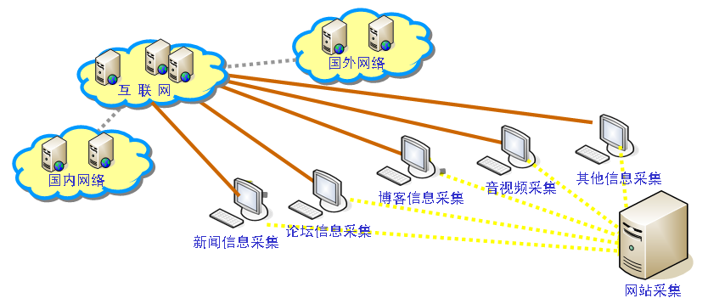

# Notes

IBM Lotus Notes/Domino是一种基于Internet/Intranet技术为构架的群件系统，是构造企业信息网主要工具之一。现已被广泛应用于办公自动化、工作流控制、协同工作环境等方面，它提供了功能强大的多媒体共享文档数据库。

Notes Connector工具可以对notes中的各种数据信息进行抓取，包括各种nsf文件、附件、附件中的各种压缩文件、文档等，还包括相应的权限内容等。

Lotus Notes中的文档内容信息和有权限读取该文档内容的用户信息将被获取，并被索引入搜索引擎。通过部署搜索引擎的安全插件提供授权访问，保证用户只能看到其有权看到的结果。

# 知识加工处理

# 知识结构化

# 知识模板

系统依据知识的元数据进行管理，知识的元数据包括系统所需的知识基本管理属性包括发布者、修改者、修改时间、状态、版本、发布时间等，已经知识的基本属性，如名称、类型、关键词、摘要、贡献者等属性。系统允许用户依据不同的知识类型按照业务需求自定义和扩展知识属性形成知识模板。知识模板的特点为：

* 知识的元数据是知识管理的重要属性信息，可以用于检索、导航、知识分类、知识聚集等管理与应用业务；
* 知识的元数据定义由知识模板提供，用户可按照知识类型进行属性扩展；
* 知识的元数据可以与知识源抽取的信息进行映射，可以实现更多元数据的自动导入，减少用户手工干预，提高了效率；
* 元数据在导入知识的时候，用户还可以通过手工录入元数据信息。

# 信息提取

利用知识模板，可对集成的知识源在知识采集时进行信息提取，知识的元数据存储在数据库中，这样就一方面保证了系统的灵活性，一方面保证当处理海量知识源时，具有良好的访问性能。

PERA.KE在知识预处理时进行信息抽取，包括：

* 非结构化知识（如文档）
  + 摘要提取：对信息进行摘要提取 ；
  + 主题提取：提取信息中的主题词进入主题词库；
  + 关键词提取：提取信息中的关键词；
  + 标引项提取：对于一些标准格式文档，可以自动提取一些特征值，如标题、作者、单位、摘要、专家、术语、业务对象等作为元数据标引项。
* 结构化和半结构化知识（如数据库系统）
  + 对于已经建立的业务系统，在不能改变源数据库的数据结构、数据内容和工作方式的情况下，对数据库中的资源进行关联，采集平台需要自动将源数据库中数据进行转换、抓取，形成相关资源库，自动对元数据的更新进行同步，然后在统一的浏览平台下进行查询、预览、应用。
  + 对于像知识问答、实例数据库、设计过程记录、设计模板工具、质量文件、故障经验库等半结构化知识，可以通过知识模板进行元数据提取与更新。
* 自动标引
  + 专家标引：对信息中的出现的专家名称进行专家链接标引，通过专家标引可以通过文章浏览打开专家信息；
  + 术语标引：可通过术语标引查看术语解释；
  + 主题标引：可通主题标引查看具有相同主题的知识；
  + 业务对象标引：可通业务对象相同业务对象的知识。

# 文档转化

像质量标准、规范、作业手册等文档，为实现更精确的推送及方便的导读，可以利用文档转化功能进行流程化和半结构化，从而构建知识地图的能力。

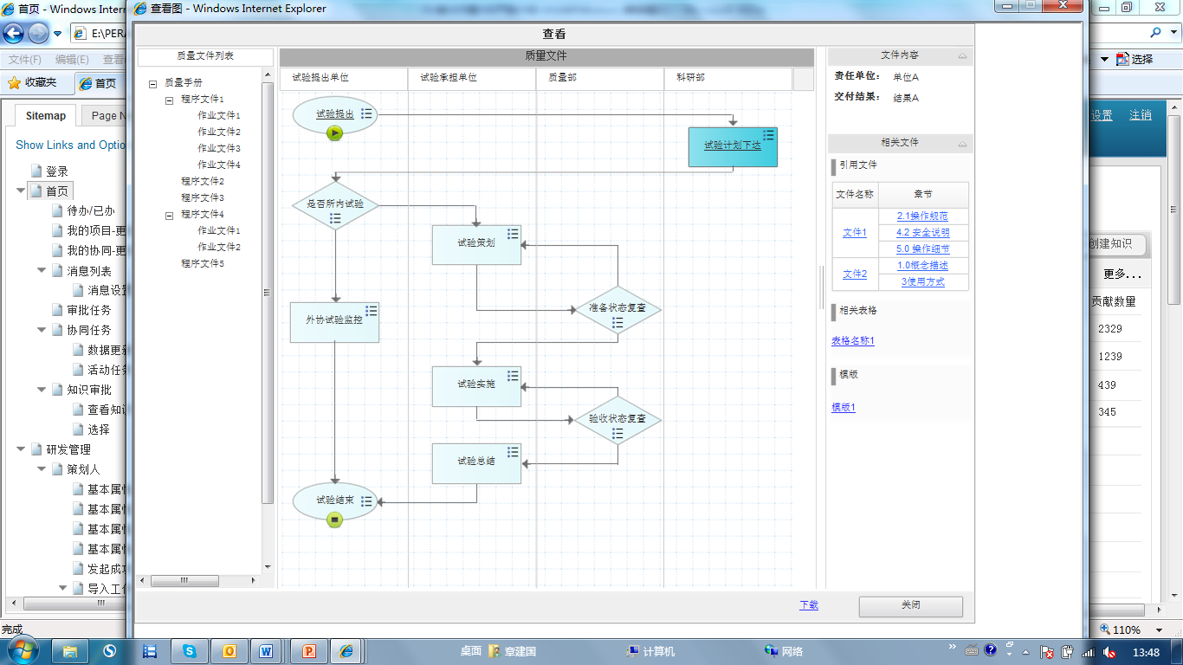

质量类文档转化提供：

* 流程图与章节对应；
* 可设置流程节点的负责单位、交付物、相关表格、模板等信息；
* 可构建不同文件间的应用关系。

# 分类管理

# 知识分类

PERA.KE通过知识模板定义不同的知识类型，每类知识类型：

* 拥有不同的元数据进行管理；
* 可配置不同的审批流程。

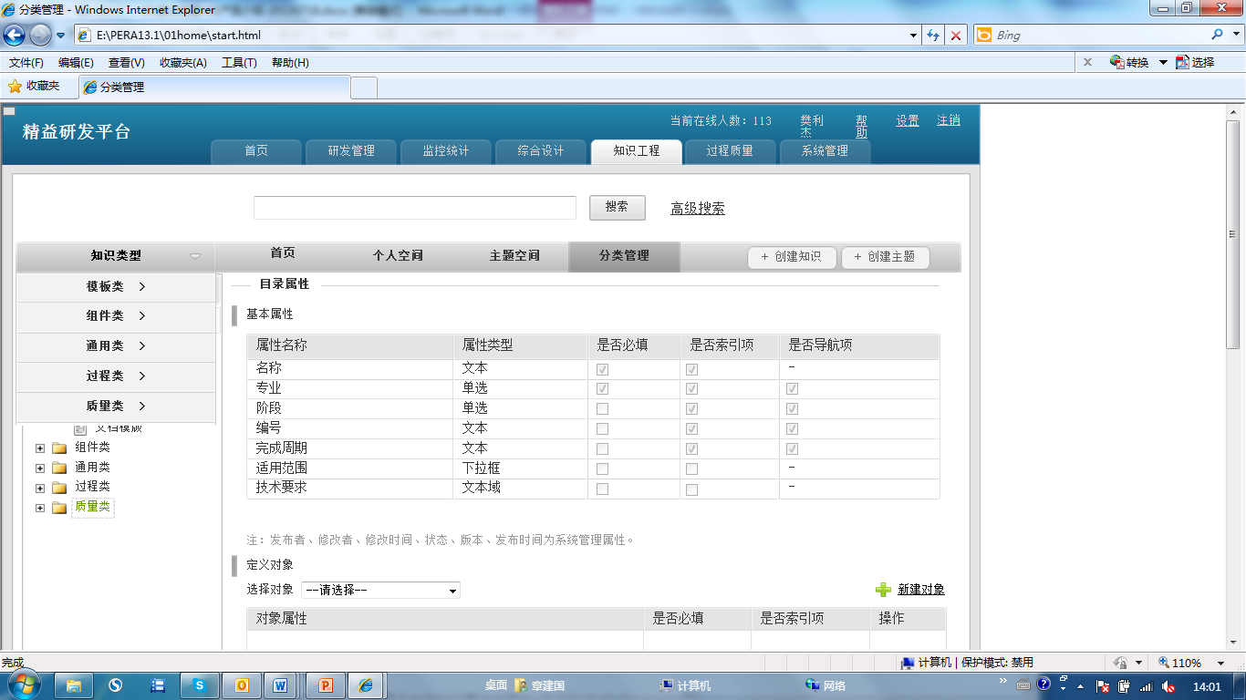

# 分类管理

通过发现内容里的概念，使用户得到准确的分类类别，确保所有的数据最大限度的精确归类和正确的理解。

* **分类训练**

定义好分类的名称、指定知识源、语言类型等匹配条件，针对分类进行初始训练，可以输入关键词、或者句子、文章等，定义逻辑表达式，进行分类训练，系统会返回符合训练要求的知识，这样就可以再次进行训练和词汇权重的调节，以此进行精化分类的标准，深化分类的准确性。

* **自动分类**

根据不同的分类主题，建立了分类节点，前台的用户以及管理员就可以点击相关的分类树节点，查看相关分类的结果。

* **分类推荐**

建立了分类体系之后，系统中的用户就可以进行分类查看，但是如果分类树过于庞大，或者用户没有时间逐级点击分类节点，那么系统还提供了分类推荐功能，它根据每个用户的隐含个性需求，来推送给用户需要查看的分类节点。

系统分析用户的行为是基于用户的多种内容行为操作，包括搜索行为，查看文档，发布消息等，从而积累用户的主题特征。

# 知识聚集

# 标签聚集

PERA.KE用户在进行知识录入或采集时，通过对知识指定不同的分类标签来实现多维度分类的效果。在精益研发平台，通过对知识在研发过程中使用情况自动生成使用分类标签，如知识在某型号、某任务、某用户，以便分析知识的使用效果。

PERA.KE通过标签将相关知识聚集在一起，以减少分类维护的成本以及实现知识在共享使用过程自动进行聚集。

# 业务聚集

PERA.KE提供业务对象、业务活动的管理。通过分析知识内容描述所涉及的业务对象、业务活动，自动将知识聚集起来。

# 知识关系

PERA.KE提供知识关系的管理，知识关系图形化展现。以关系图的方式直观展现知识的关联，用户基于地图追溯和查寻所需内容。PERA.KE为知识和知识之间预先定义关系类型，可按需创建和维护不同的关系类型。

# 自定义关系

用户在录入、采集知识或文档转化时，可自定义知识之间的关系。如质量文件在进行转化时，可定义流程节点（文件章节）关联的知识，从而形成质量知识地图。

# 隐含关系

PERA.KE预置了部分特殊的研发知识，如研发流程类知识包括标准工作项定义类知识、标准交付物类知识、标准流程定义类知识、文档模板类知识、关联知识。由于标准工作项包含交付、流程，交付物会关联文档模板。因此研发流程类知识之间构成了网状关系，系统通过这些关系的分析，可以形成研发流程类的知识地图。

# 通过本体术语构建知识关系

本体是共享概念模型的明确的形式化规范说明，领域本体是实现知识智能搜索的基础。用户可以对本体词汇所属领域或专业的分类进行查看，方便查找到与自己需要的或者是感兴趣的本体词汇。利用知识关联的本体术语以及本体术语间的关系可构建知识地图。

# 知识地图

知识关系以关系图的方式直观展现知识的关联，用户基于地图追溯和查寻所需内容。

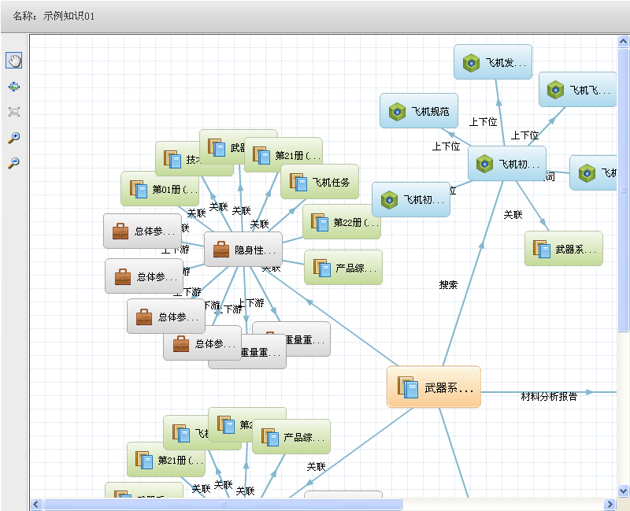

# 管理与维护

# 生命周期管理

# 审批

PERA.KE提供了可配置的知识管理审批流程，可进行：

* 不同知识类型的不同审批流程设置；
* 知识入库、升级、归档等审批设置；
* 知识申请的审批设置。

# 申请

用户对于自己没有权限浏览和下载的知识，可提出申请。用户可以查看查看已经发出过的申请，包括待审批的、已经通过的和被驳回的申请，被驳回的申请可以查看驳回原因。

# 权限

PERA.KE通过知识的可见范围进行基本的权限控制，可见范围包括个人、部门、全所可见等不同共享范围。

同时可以定义不同的用户或者角色可以执行的操作，例如不允许访问、只读、修改、完全控制等基于角色的授权机制。

另外PERA.KE可设置知识的密集以及知识密集与人员密集挂钩的其他安全策略。

# 版本

当知识进行更新时会生成新的版本，旧的版本被归档。用户可查看知识的版本历史，同时原来构建的知识与业务（任务、工作包等）以及知识与知识（如标准工作项定义的关联知识）会升级为新版本。

# 归档

陈旧和过时的知识可被归档，归档后的知识不能搜索、共享使用。

# 共享使用

# 评论

知识在共享使用期间（入库以后直到被归档）用户可对浏览知识发布评论，评论中可发表对该条知识的修改建议、疑问、使用感受等。知识管理员或知识发表者可回复各种评论，并依据评论进行知识的更新修改。

# 推荐

作为企业的成员之一，每个用户都可以将有价值的知识推荐给其他用户或者组织，以形成良好的知识共享氛围。而用户自己可以在应用客户端可以查看别人推荐的知识。

# 收藏

系统提供知识收藏功能。用户可以对自己感兴趣的知识进行选择并收藏，收藏后添加到自己的收藏夹里。可以通过创建分类树对“我的收藏”进行分类管理。

# 订阅

用户可以按知识分类、关键词等进行知识订阅，了解所关心知识的最新动态。用户订阅知识后，相关知识产生时即向个人推送知识列表，显示个人用户已订阅的知识。

# 扩展应用

# 知识问答

知识问答功能是基于搜索的互动式知识问答分享平台，用户可以提出所关心的问题，寻求帮助和解答。

系统中将不同的问题进行了分类，以分类树的形式进行展示，用户可以查看所有的已解决、未解决的问题、自己提出的问题和回答的问题。在提问的同时，可以选择问题的归类还可以选择求助的专家或用户然后发布问题。

# 专家地图

企业内部的专家地图，是结合了项目、专长、经验、知识贡献等众多信息和资源的强大网络图，其目的是将企业内部的项目执行情况与行业领域的专家资源结合起来，为需要支持的人员提供咨询和技术支持等。用户可以查看具体专家的知识，还可以从专家地图获取到知识专家之间的联系。此外，通过专家问答可以查看专家的提问以及回答过的问题，为需求者提供所需解决问题的答案。

通过专家信息采集模板，采集各专业的专家信息。还提供按专家名称、名称拼音、性别、专业、职称、学历、职务、部门及专业等条件进行筛选查看专家信息的功能。有利于企业员工查找线索和进行追溯，寻找合适的专家解决相关问题。

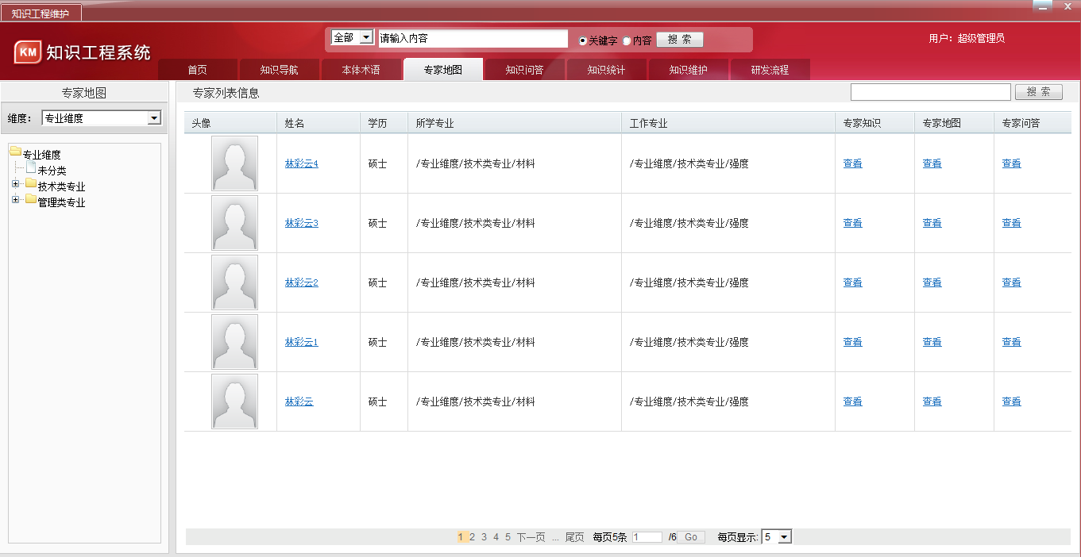

* 可以直接获取到当前专家的详细个人信息，可以通过这些信息甄别出该专家是否可以在专业领域为用户提供解决问题的方案和答案；
* 通过专家地图的，可以直观地看到和该专家有关联的其他的知识专家；
* 专家的关系可以以关系图的方式进行图形化显示；
* 知识问题可选择相关专家进行求助。

# 本体术语

本体是共享概念模型的明确的形式化规范说明，领域本体是实现知识智能搜索的基础。

用户可以对本体词汇所属领域或专业的分类进行查看，方便查找到与自己需要的或者是感兴趣的本体词汇。支持本体关系的查看，用户可以查看与当前本体有各种关系的其他本体以及他们共同构建的关系网。此外PERA.KE提供了本体术语的标引功能，用户可以通过标引查看到具体的本体术语详情。

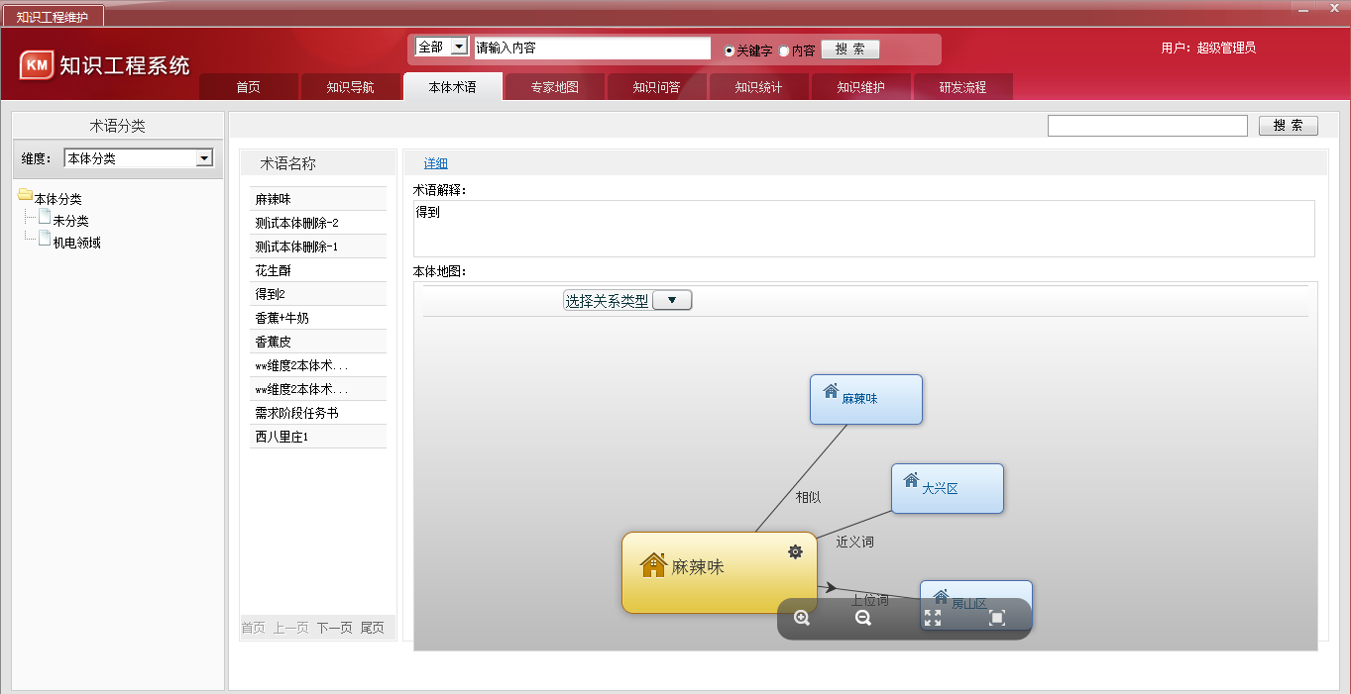

* 可以直观地看到本体术语的名称和术语解释以及本体关系图。
* 本体术语详情中可以查看与当前本体术语有关的所有相关知识。

# 系统管理

PERA.KE提供了必要的工具服务及功能，系统通过ESB、消息传递、单点登录等技术为各集成软件提供服务路由、数据转换、身份验证、权限管理、消息传递等基础功能。

PERA.KE包括了系统控制台、部门管理、角色管理、用户管理、系统集成、授权管理、系统日志、参数设置、审批流程维护、学科维护等基础维护功能。

# 知识应用

# 知识门户

# 最新的知识

知识首页提供最新入库的知识，使用户快速掌握知识动态。

# 个性化关联

知识首页提供了用户历史浏览的知识，同时对用户行为的干预进行分析推算出相关的关键词，以便用户进行快捷搜索查看。

* 最近浏览的知识
* 可能感兴趣的知识
* 订阅的知识
* 推荐的知识

# 知识统计

作为知识管理的重要部分，知识统计对企业知识应用的各个方面和层面都进行了统计分析，用以评估知识的分布、积累、应用的状况和趋势。

对知识进行多维统计分析，从知识的时间、空间、组织三大维度，按照多种细分方式来进行统计，分析其构成分布以及变化趋势，统计结果以详细报表以及直观的图形形式进行展现，为知识管理考核提供依据。

* **部门统计：**可以查看本部门的贡献，可以对单条记录进行趋势分析。此外还可以导出相应的统计报表。

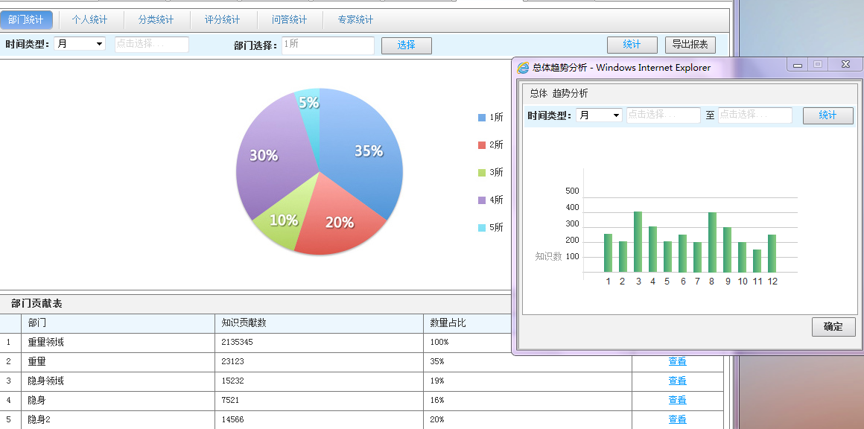

* **个人统计：**可以选择时间和人员对个人的知识贡献进行统计以及趋势分析，同时可以导出统计报表。
* **分类统计：**用户可以对知识的分类节点进行统计，查看具体分类的占比，进行趋势的分析，同时可以导出统计报表。
* **评分统计：**用户可以对所有知识的得分进行统计，查看具体知识得分的占比，可以用来对知识做绩效的管理。
* **问答统计：**对不同节点不同纬度下的问题总数、回答和最佳答案进行统计分析，以获得问题的最终解决率。
* **专家统计：**对不同领域的专家和专家数量进行统计分析以查看专家的数量占比。

# 搜索和导航

# 关键词搜索

系统提供传统的关键词搜索，可以对知识、本体、问题、专家以及全部进行搜索。根据用户输入的关键词内容，系统会实时生成搜索导航，从而帮助用户找到更相关的搜索结果。

# 概念搜索

基于语义的概念搜索是系统提供的与传统检索不同的智能检索，可以对一段内容、主题词或者是关键字等等进行快速搜索，系统根据搜索的内容找出与之匹配的知识条目。

# 高级搜索

系统为知识和专家提供了高级搜索功能，用户可以针对知识和专家的具体信息进行搜索，以缩小检索的范围，提高检索结果的精度。知识的高级搜索：

* 通过逻辑表达式“非”限定搜索；
* 支持同义词扩展查询；
* 支持按照日期进行排序；
* 支持字段标签搜索，用户可以针对性地选择标签组合，从而返回相应的限定结果；
* 支持全文搜索。

# 分类导航

PERA.KE提供按知识类型的各类属性进行导航的功能。通过知识类型的属性导航和筛选可帮助用户快速找到所需的知识。

# 搜索筛选

搜索筛选是提供给用户的一种高级搜索后进行筛选的功能，它根据用户输入的搜索结果进行知识分类，利用知识类型的导航功能对搜索结果进行快速过滤筛选。

# 知识主题

# 构建主题

知识主题是提供给用户按照业务（业务对象、业务活动等）进行知识高级聚集功能，是由若干有共同性的知识组成的集合体。PERA.KE着重在研发、研究等业务相关的知识进行管理，通常通过业务梳理形成业务域的业务活动，整理出该业务域的知识目录，这样系统就可以聚集出特定业务活动的所有知识。关系示例如下：

业务域

知识目录

业务活动

业务对象

知识主题

知识

知识库

典型的研发活动的知识主题示例：

* 利用知识库自动构建某某盆地下某区块的地震资料和知识，包括进行地震处理所需的：
* 近地表调查数据、仪器班报、测量成果数据、地质资料、采集处理报告、测井资料、解释报告…等该区块的基础资料；
* 处理技术设计、处理技术报告、叠加速度数据体、均方根速度数据体、层速度数据体…等该区块的基础资料；
* 陆上地震勘探数据处理技术规范、地震勘探资料叠前时间偏移处理技术规程、地震数据交换记录格式、地震勘探数据转储…等技术规范；
* 近地表静校正、子波反褶积、地表一致性振幅补偿…等方法类知识；
* …
* 利用知识库自动构建无人机的基础WBS定义，包括：
  + 在定义好的结构下自动生成WBS的标准工作项定义；
  + 标准工作项关联的流程、交付物、报告模板、工具等；
  + 该工作项关联的适用于无人机的相关知识、质量要求等；
  + 该工作项交付物设计实例等参考；
  + …

# 主题维护

PERA.KE提供的知识聚集功能，它能够自动地分析知识库内相关知识的各类属性、内容概念等，按照所设定的知识目录及相关准则，把符合要求的知识筛选出来。具体功能包括：

* 自定义业务域知识目录的目录结构；
* 自定义知识聚集的范围；
* 自定义知识的聚集规则；
* 自定义知识目录的权限、审批等管理设置；
* 知识聚集规则的管理维护。

# 主题应用

经过知识聚集后的知识主题，PERA.KE提供以下功能：

* 主题内的知识关系分析及知识地图生成；
* 主题内的知识统计；
* 主题的日志和维护记录；
* 主题导航；
* 主题搜索。

# 知识推送

# 伴随知识推送

利用知识库了基础WBS定义（标准工作项定义）后，通过项目进行实例化，PERA.KE会推送相关的知识到该工作项的负责人的任务区。

标准工作项和相关的知识建立关联之后，用户可以在任务区看到关联的伴随知识、专家，为用户完成工作提供了强有力的支持。

*基础WBS进行项目实例化需要精益研发平台的研发管理模块PERA.SE的支撑。

# 参考知识推送

用户收到相关研发活动的任务后，PERA.KE根据工作项的相关属性进行分析和计算，会推送出相关的参考知识。参考知识是由特定的算法推理和分析，可以给用户的任务起到一个参考作用。

# 订阅推送

针对用户自主订阅的主题或者特定的频道内容，发现有新的内容与其相关的时候，自动推送知识到个人区，并进行提示的功能。

# 基于用户行为推送

PERA.KE可监控分析用户的行为与浏览的知识，分析用户的需求变化，同时对用户行为的干预进行分析推算出相关的关键词，以便用户进行快捷搜索查看，实现动态的知识推送服务，包括：

* 浏览过的知识；
* 可能感兴趣的知识。

# 平台特点

# 自动化

PERA.KE对集成知识源的知识采集采用完全自动化的方式处理、操作和应用处理各类知识。

对于海量信息的处理，如果采用人工的方法，其工作量是无法想象的，而且由于人为的因素，必然会出现误差和纰漏。PERA.KE系统的服务经由配置之后可以自动化地运行，不需要人工干预。从后台的信息抓取、核心功能的提供，到前端用户个性化信息推送，都实现了自动化。主要表现有：

* 提供自动化的内容概括、自动链接、自动相关内容提示、自动生成标题、自动语言检测、自动生成XML标签等功能；
* 用户服务器提供自动化的用户信息记忆与跟踪；
* 分类服务器提供自动化的知识分类、相关知识聚集、主动识别、自动生成知识地图等；
* 用户个性化提供自动化的信息推送服务。

# 多元性

PERA.KE可以处理结构化和大量的非结构化信息，可以连接多种应用系统。研发的知识大量以非结构化信息存在，仅靠数据库存储单一的结构化信息格式已无法满足我们的需求。对于知识处理，提供：

* 微软Office文档，例如Word，Excel，PowerPoint等；
* Adodb PDF文档；
* 各种文本文档，例如TXT，RTF，HTML，XML，EML等；
* 各种数据库系统，例如ORACLE，SYBASE，SQL，ACCESS，DB2等；
* 办公系统，例如LOTUS NOTES等；
* 各种文件系统，例如NT/UNIX/LINUX/NOVELL文件系统；
* 其他大型应用系统，例如DOCUMENTUM，MICROSOFT SHAREPOINT等。

# 主动性

PERA.KE能够提供人与信息交互的主动性。对于传统的检索，用户是要自己去排除无关知识，自己去挑选结果，而PERA.KE不同，通过对内容的理解，主动的将相关知识进行匹配，同时自动推送给用户。这样保证了用户在查找知识的同时，永远都有其相关的知识提示给用户，真正发挥出知识的主动性。

PERA.KE系统建立在对知识内容本身的概念理解之上，它能分析并且能够帮助用户去找到自己所需要的知识。用户在查找知识的时候，根据对所查找内容的概念理解，系统将会自动提示出其相关知识，更大限度的去帮助用户找到有用的知识。

PERA.KE拥有自动化的知识推送机制，这样用户不仅仅可以查找知识，知识也可以自动去匹配用户。

# 多平台支持

PERA.KE支持多平台，支持Windows平台和主流的Unix平台，同时支持的平台包括32位以及64位的操作系统；

# 分布式

PERA.KE系统支持分布式的部署，扩展性强，功能模块都支持分布式的配置，相互之间通过Http/XML进行通信。

# 高性能

PERA.KE提供高并发、高稳定的系统性能。随着知识量和用户量的增长，在性能要求特别高的环境下，PERA.KE支持分布式的部署来做负载均衡以提高系统性能。

同时，PERA.KE通过Nginx来进行性能优化，Nginx ("engine x") 是一个高性能的 HTTP和反向代理服务器，也是一个 IMAP/POP3/SMTP 代理服务器。

# 安全性

PERA.KE提供完整的安全解决方案，同时支持第三方的基于工业标准的认证系统。系统结合三员分离的系统原则，充分保障系统中数据备份、权限等环节的安全性，充分考虑到系统的冗余配置和灾难恢复。例如：

* LDAP认证集成。

# 多语言支持

PERA.KE系统支持中文、英文等多种语言的知识处理。

# 面向研发和业务

PERA.KE面向高端研发类企业，对于研发类知识有独特的支持功能，除通用文档类知识的支持之外，还包括：

* 支持多种研发知识类型，如WBS和工作项、工作流程、交付物、报告模板的流程类知识处理；
* 支持工具类型知识，包括软件工具、设计模板、仿真模板等；
* 支持设计、产品等结构化数据类型的实例知识；
* 支持与精益研发平台PERA其他模块的无缝集成，使知识与业务精密集成。

# 功能模块列表

|  |  |  |
| --- | --- | --- |
| 产品模块 | 功能描述 | 说明 |
| 知识工程平台框架 | 知识工程平台框架，包括知识源集成、知识加工处理、知识应用、 |  |
| 高级商业搜索引擎 | * 搜索引擎 * 自动分类、自动聚类 |  |
| 特殊知识类型 | * 基础WBS相关知识类型管理：标准工作项… * 质量知识地图 * 故障经验库 |  |
| PERA集成模块  研发管理 |  |  |
| PERA集成模块  综合设计工具 | * 工具类知识 |  |